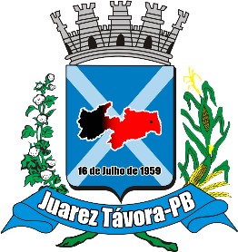 | Mensário Oficial do Município
 | Instituído pela Lei Nº. 013/82 de 21 de janeiro de 1982
 | GOVERNO MUNICIPAL– PREFEITURA MUNICIPAL DE JUAREZ TÁVORA-PB
 | ANO XXXIY - Nº. 003/2016 – JUAREZ TÁVORA-PB, QUARTA-FEIRA, 23 DE MARÇO DE 2016.
PODER EXECUTIVO
